Proiectul didactic al lecției
Disciplina: Matematică
Clasa: a XII-a, profil real
Unitatea de conținut: Poliedre
Numărul lecției în unitatea de conținut (conform proiectării didactice de lungă durată): 2/28
Subiectul lecției: Prisma. Elemente. Clasificarea prismelor. Secțiuni paralele cu baza.
Durata lecției: 45 min.
Unitățile de competență:
5.1. Recunoașterea și clasificarea poliedrelor în baza diferitor criterii în situații reale și/sau modelate.
5.2. Identificarea și aplicarea terminologiei și a notațiilor aferente poliedrelor în diverse contexte.
5.3. Generalizarea noțiunii de poliedru.
5.4. Utilizarea proprietăților poliedrelor în rezolvarea problemelor.
5.7. Analiza rezolvării unei probleme referitoare la poliedre din punct de vedere al corectitudinii, al simplității, al clarității și al semnificației rezultatelor.
5.9. Justificarea unui demers/ rezultat, obținut sau indicat, cu poliedre, recurgând la argumentări, demonstrații.
Obiectivele lecției: La finele lecției, elevii vor fi capabili:
O.1. – Să generalizeze terminologia aferentă poliedrelor în diverse contexte;
O.2. – Să definească noțiunile de prismă triunghiulară, prismă dreaptă, prismă oblică, prismă regulată, paralelipiped, paralelipiped dreptunghic și cub;
O.3. – Să clasifice prismele patrulatere;
O.4. – Să aplice notațiile și proprietățile aferente prismelor în rezolvarea problemelor;
O.5. – Să rezolve probleme referitoare la prisme;
O.6. – Să justifice rezultatele obținute la rezolvarea problemelor cu prisme recurgând la argumentări demonstrații.
Tipul lecției: Lecția de formare a capacităților de dobândire a cunoștințelor
Tehnologii didactice:
- Forme:
- frontală;
- în perechi;
- individual.
- Metode:
- metoda lucrului cu manualul;
- interogarea;
- rebus;
- problematizarea;
- discuția dirijată;
- explicația;
- Mijloace de învățământ:
- I. Achiri, V. Ciobanu, P. Efros, V. Garit, V. Neagu, A. Poștaru, N. Prodan, D. Taragan, A. Topală. Matematică. Manual pentru clasa a XII-a. Editura Prut Internațional. Chișinău, 2023;
- Computerul;
- Proiectorul sau tabla interactivă;
- Prezentare Power Point.
- Instrument de design grafic: https://www.canva.com/design/DAGJ24e60Ds/91qb5pJSGnAldlR-3nDCXg/edit?utm_content=DAGJ24e60Ds&utm_campaign=designshare&utm_medium=link2&utm_source=sharebutton
Evaluarea: formativă, evaluare orală; produse: probleme rezolvate, răspunsuri orale.

Scenariul lecției
Etapele activității didactice | Obiective | Demers acțional al lecției | Timp  (în minute) | Tehnologia realizării  (Metodă/Formă de activitate/Resurse)
Evocare | O.1 | Momentul organizatoric : Se stabilește un climat corespunzător desfășurării lecției (salutul, prezența).  Se verifică tema pentru acasă § 1. (Noțiunea de poliedru), pag.146 – 147, răspunzând la următoarele întrebări:  - Ce numim poliedru?  - Care sunt elementele poliedrului?  - Numiți cele 5 tipuri de poliedre regulate.  Apoi se verifică exercițiile propuse pe fișă de la lecția anterioară (Anexa 1).  Se propune elevilor să completeze următorul rebus:  - Două plane care nu au nici un punct comun se numesc ... (paralele).  - Tetraedru cu toate muchiile congruente se numește tetraedru ... (regulat).  - Mulțimea punctelor interioare ale figurii se numește ... (interiorul) figurii.  - Frontiera corpului se numește ... (suprafața) corpului.  - Dacă o figură se conține într-un corp sferic, atunci ea se numește figură ... (mărginită).  - Segmentul ce unește două vârfuri ale poliedrului care nu aparțin aceleeași fețe se numește ... (diagonala) poliedrului.  Ce cuvânt s-a obținut în coloana AB? (Prisma)  Se anunță tema și obiectivele lecției. | 5  5 | Activitate frontală  Interogarea  Rebus  Evaluare orală
   |  |  |  |  | 1 | P | A | R | A | L | E | L | E
   |  |  |  |  | 2 | R | E | G | U | L | A | T
  3 | I | N | T | E | R | I | O | R | U | L
   |  |  |  |  | 4 | S | U | P | R | A | F | A | Ț | A
   |  |  |  |  | 5 | M | Ă | R | G | I | N | I | T | Ă
   |  |  | 6 | D | I | A | G | O | N | A | L | A
Realizarea sensului | O.2  O.3  O.2 | 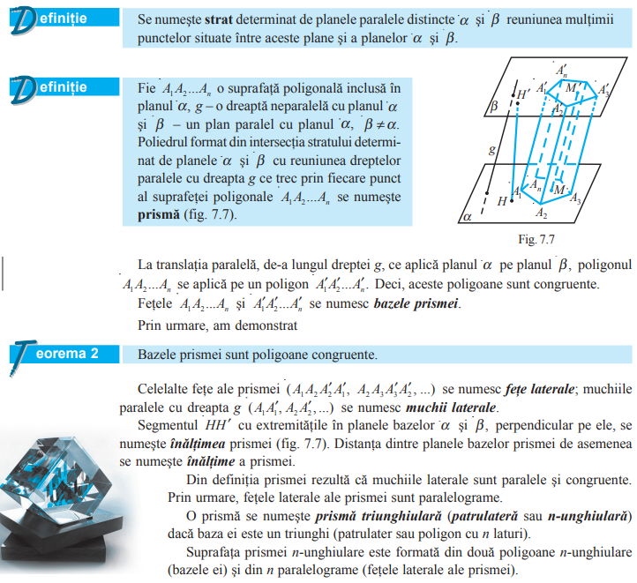  Profesorul analizează împreună cu elevii definițiile 1, 2 și teorema 2 din manual pag.148.  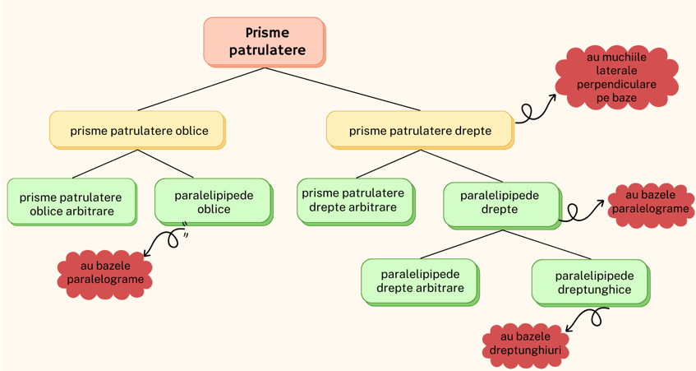  După care propunem elevilor spre examinare următoare schemă din prezentare:  În baza schemei se propune următoarea întrebare:  - În care clasă de prisme patrulatere se includ prismele patrulatere regulate? Justificați.  Se propune elevilor la tabla interactivă să citească și să analizeze noțiunile de: prismă triunghiulară, prismă dreaptă, prismă oblică, prismă regulată, paralelipiped, paralelipiped dreptunghic și cub.  Elevii își amintesc teorema lui Pitagora în spațiu (se afișează la ecran).  Profesorul definește noțiunea de secțiune și plan secant:  - Intersecția nevidă a unui poliedru cu un plan se numește secțiune a poliedrului cu acest plan. Se mai spune în acest caz că planul secționează poliedrul și acest plan se numește plan secant.  Secțiunile unui poliedru cu un plan pot fi: puncte, segmente, poligoane. Vom cerceta numai secțiunile – poligoane.  Se prezintă la tabla interactivă secționarea unei prisme cu un plan paralel bazei. | 4  2  6 | Activitate frontală  Lucrul cu manualul  Discuția dirijată  Prezentare Power Point  Tabla interactivă  Explicația  Prezentare Power Point
Reflecție | O.4  O.5  O.6  O.1 | În continuare se propune spre rezolvare exercițiile 1 și 2 din manual pag. 153.  Ex. 1. Răspuns: $\sqrt{2}$ cm.  Ex. 2. Răspuns: $AC_{1}=\sqrt{3}$ cm.  La tablă se lucrează la problema 4 pag. 152.  $$∆ABC≡∆A_{1}B_{1}C_{1}-dreptunghic în B$$  $$BC-x, AC=2x$$  $$m\left(∠BAC\right)=30°, m\left(∠BCA\right)=60°$$  Planul secțiunii este paralel cu baza prismei și congruent.  $$m\left(∠A_{1}B_{1}C_{1}\right)=90°$$  $$m\left(∠B_{1}A_{1}C_{1}\right)=30°$$  $$m\left(∠B_{1}C_{1}A_{1}\right)=60°$$  Răspuns: $90°, 30°, 60°$.  Se propune spre rezolvare în perechi problema 3 pag. 153.  Răspuns: $6\sqrt{2} cm;12 cm.$  După finisare se verifică răspunsul, în caz de necesitate se demonstrează rezolvarea la tablă.  Bilanțul lecției:  - Ce numim prismă dreaptă/oblică/regulată?  - Dați exemple de prisme regulate?  - Care este formula de determinare a diagonalei unei prisme/cub?  - Ce proprietăți au secțiunile paralele cu baza unei prisme?  Profesorul propune elevilor să analizeze obiectivele planificate pentru lecția de astăzi și să determine dacă au fost realizate.  Temă pentru acasă:  De studiat: § 2. (Prisma), pag.148 - 149;  De repetat: § 1. (Noțiunea de poliedru), pag.146 - 147  De rezolvat: Problema 8, 11 (a), 14 (a) pag. 152 | 4  5  7  4  3 | Activitate individuală  Lucrul cu manualul  Activitate frontală  Problematizarea  Activitate în perechi.  Discuția dirijată

